PRESSMEDDELANDE
2015-03-31

BMG dubbla världsmästare på två veckor – nu är det tjejernas tur igen
Vinstskräll i Bangkok när BMG vann World Finals och 87 000 dollar
BMG HoN vann något överraskande HoN Tour World Finals i söndags och kan därmed titulera sig världsmästare. Segern i Bangkok är den andra stora framgången för BMG de senaste veckorna, år 2015 har börjat på bästa möjliga sätt.
– Vi är otroligt stolta över HoN-laget och jätteglada för vinsten i Bangkok. BMG:s framgångar med vinst både i CS:GO och HoN betyder väldigt mycket för oss på Inet. Nu har BMG två världsmästarlag vilket visar att vi har lyckats med målsättningen att stötta de allra bästa e-sportarna, säger Inets marknadschef Johan Wahlberg.
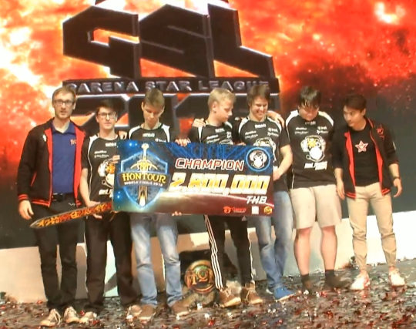
Efter CS:GO Female-lagets övertygande vinst i Intel Challenge för två veckor sedan kan BMG nu fylla på prisskåpet ytterligare. BMG HoN-laget återvänder till Sverige med den åtråvärda världsmästartiteln och en segercheck på 87 000 dollar, nästan 750 000 kronor.
– Våra spelare tränar extremt hårt och är väldigt hängivna. En viktig faktor för att lyckas vinna stora turneringar är att vi har engagerade samarbetspartners som ger spelarna bästa möjliga förutsättningar, Inet är definitivt en sådan partner. Förutom att de bidrar med de bästa möjliga Taurus speldatorer så är de väldigt delaktiga och måna om våra lag. Inet har betytt mycket för våra framgångar, säger BMG:s ordförande Björn Wik.
Bäst i Bangkok: BMG HoN lämnar Thailand med världsmästartiteln och 87 000 dollar.
Foto: Twitch Honcast stream
BMG:s segertåg visar att Inets satsning på att sponsra e-sport fortsätter att bära frukt vilket banar väg för fler spännande projekt i framtiden.
– E-sportscenen bara växer och allt fler upptäcker hur underhållande den är. Vi tänker självklart fortsätta bidra till att e-sporten utvecklas ännu mer och att BMG-lagen kan fortsätta vinna turneringar.
Nästa mål för BMG och Inet är Copenhagen Games där CS:GO Female-laget är regerande mästare. Med tanke på den senaste tidens framgångar är målsättningen given – Ännu en vinst.
– CS:GO-laget är stora förebilder för många gamers. Tjejerna är redan bland de bästa i världen, deras insats i Intel Challenge visar att de är i grym form och vi tror stenhårt på seger i Köpenhamn, säger Johan Wahlberg.
HoN-lagets vinst i Bangkok: http://hontour.com/news/view/706/
CS:GO Female tävlar i Copenhagen Games: http://copenhagengames.com/
För ytterligare information
Johan Wahlberg, marknadschef Inet, 0739-88 27 29, johan.wahlberg@inet.se
Magnus Sjöbäck, pressansvarig Inet, 0704-45 15 99, magnus.sjoback@inet.se
Björn Wik, BMG, 0704-61 66 82, bjorn.wik@badmonkeygaming.com

